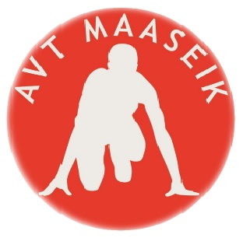
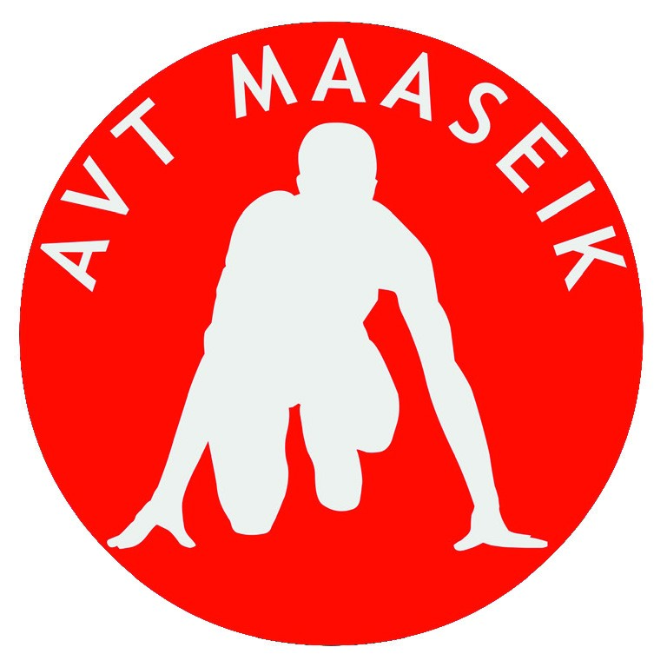
VERNIEUWING LIDMAATSCHAP
Lidgeld vanaf 1 november 2021 tot en met 31 oktober 2022
Beste sporter,

Op 1 november start weer een nieuw atletiekseizoen. Tijd om je AVT- lidmaatschap te vernieuwen. Alle atleten, ook jeugdatleten, die wensen deel te nemen aan wedstrijden en onder begeleiding van een kerntrainer 2x per week trainen, sluiten zich aan als officiële AVT-atleet (vanaf geboortejaar 2015).

Atleten, die onder begeleiding van een trainer 2x per week trainen, maar geen officieel startnummer om aan wedstrijden deel te nemen wensen, sluiten zich aan als AVT-recreant (vanaf geboortejaar 2015).

Joggers sluiten zich aan bij de Keep On Running.

Om in orde te zijn met je ongevallenverzekering en om tijdig in het bezit te zijn van je nieuw VAL-startnummer (het veldlopen begint reeds op 1 november a.s.) vragen wij aan de wedstrijdatleten om zo snel mogelijk je vergunningsaanvraag in orde te brengen via de kernverantwoordelijke of via de website www.avtoekomst.be. Nieuwe leden vullen ook de aansluitingsfiche in.

Let op: nieuwe startnummers worden slechts door het secretariaat aangevraagd nadat het bedrag van je lidmaatschap gestort is op rekening BE66 9794 3512 6443 (BIC:ARSPBE22) van AVT Maaseik met duidelijke vermelding van de naam/namen.

Gelieve dus tijdig het juiste bedrag over te schrijven en het ingevulde formulier binnen te brengen.

TARIEVEN VOOR LIDMAATSCHAP 2021-2022

- AVT Atleet (vanaf geboortejaar 2015 en eerder) 130,00 euro
- Bij betaling van 130 € krijgt iedere atleet een VAL-startnummer en VAL-verzekering.
- Naast de clubvoordelen AVT Maaseik (kledinglijn, familiefeest etc.) krijgen de atleten ook de voordelen van de AVT-lidkaart (VAL-ongevallenverzekering, toegang KBC-nacht van de atletiek,…). De atleten kunnen deelnemen aan 2 kerntrainingen per week en aan intercommunale trainingen.
- Eén wedstijdsinglet of topje per jaar kan is inbegrepen (te bestellen bij Peter van der Have, penningmeester) Andere uitrusting is NIET inbegrepen

- AVT recreant (vanaf geboortejaar 2015 en eerder) 75,00 euro
- 2x per week professionele kerntrainingen (basis en gevorderden);
- Clubvoordelen AVT Maaseik (kledinglijn, familiefeest etc.);
- Verzekerd sporten.

- Keep on running (vanaf 16 jaar) 40,00 euro
- 1x per week professionele looptrainingen (basis en gevorderden);
- Clubvoordelen AVT Maaseik (kledinglijn, familiefeest etc.);
- Verzekerd sporten.

GEZINSKORTINGEN
Ondanks dat we aantrekkelijke lidmaatschapstarieven hanteren, kennen wij gezinnen met tenminste 2 leden (atleet of recreant) een aanzienlijk gezinskorting toe. Het tweede lid van een gezin krijgt 10 euro korting, vanaf het derde lid krijg je 20 euro korting.

Aantal deelnemers  AVT- atleet | Aantal deelnemers  AVT recreant | Korting | Bijdrage
2 | - | 10 € | 250 €
1 | 1 | 10 € | 195 €
- | 2 | 10 € | 140 €
2 | 1 | 30 € | 335 €
1 | 2 | 30 € | 250 €
- | 3 | 30 € | 215 €
3 | - | 30 € | 360 €
4 | - | 50 € | 470 €

In het kader van het kansarmenbeleid kan de betaling van het lidgeld ook gespreid worden over het hele seizoen. Neem hiervoor gerust contact op met de voorzitter of de secretaris.

Tussentijds lidgeld
Voor wie na 30 april 2022 aansluit, is het lidgeld aangepast. AVT Atleten betalen 90 euro, AVT recreanten betalen 37,5 euro en Runners betalen 20 euro. De gezinskorting is hier niet van toepassing. Vanaf 1 oktober kan aangesloten worden voor het nieuwe seizoen.

Tegoedbon t.w.v. 25 euro
Atleten die gedurende het atletiekseizoen voldoen aan bepaalde criteria, krijgen een tegoedbon van Dreamland t.w.v. 25 euro.
De criteria:
- Deelnemen aan 4 wedstrijden, waarvan minstens één pistewedstrijd en één veldloop;
- Aanwezig zijn op het kernfeest in 2022 (waar de bonnen aan de atleten zullen worden uitgereikt).

Info secretariaat AVT Maaseik

E-mail: info@avtmaaseik.be
Rekening nummer: IBAN: BE 66 9794 3512 6443 BIC : ARSPBE22
Vlaamse Atletiekliga vzw
Sportjaar 2021 - 2022

AANVRAAG VERGUNNING KERN
AVT 292
O Wedstrijdatleet
O Recreant
O Jogger

Persoonlijke gegevens
Naam en voornaam lid:…………………………………………………………………………………………

Geslacht (Man / Vrouw ): …………………………………………………………………………………..

Adres: …………………………………………………………………………………………………………

Nationaliteit: ………………………………………………………………………………………………….

Geboorteplaats en -datum: …………………………………………………………………………………

Rijksregisternummer: ……………………………………………………………………………………….

GSM : ………………………………………………………………

E-mailadres: ………………………………………………………………………………………………..

(zeker invullen a.u.b. omdat alle correspondentie per e-mail gebeurt)

Als het om een minderjarig lid gaat, gelieve dan ook de onderstaande gegevens in te vullen.

Naam en voornaam moeder: ………………………………………………………………………………

Naam en voornaam vader: …………………………………………………………………………………

HET PREVENTIEF SPORTMEDISCH ONDERZOEK

Een jaarlijks preventief sportmedisch onderzoek is voor het aanvragen van een vergunning bij de Vlaamse Atletiekliga niet verplicht.
Dit onderzoek wordt evenwel sterk aangeraden bij:
- atleten die met hun sportcarrière beginnen;
- atleten die intensief aan competitieatletiek doen;
- mannelijke atleten ouder dan 40 jaar en vrouwelijke atleten ouder dan 50 jaar;
- atleten met chronische aandoeningen zoals diabetes, astma, reuma,...;
- atleten waar plotse dood met cardiale oorzaak in de familie voorkomt;
- iedereen die al dan niet bij inspanning last heeft van hartkloppingen, hart bonzend, onregelmatig erg traag of snel kloppend hart, pijn of beklemming op de borst, duizeligheid of bewustzijnsverlies
- mensen met 2 of meer cardiovasculaire risicofactoren :
- roken.
- hoge bloeddruk.
- te veel cholesterol.
- verhoogd bloedsuikergehalte.

Contacteer uw huisarts voor meer informatie

- De aanvrager verklaart de tekst met betrekking tot het preventief sportmedisch onderzoek ontvangen en gelezen te hebben.
- Alle persoonsgegevens op dit document vermeld zijn samen met het opgegeven adres bestemd voor intern gebruik door de Vlaamse Atletiekliga (VAL) en de Koninklijke Belgische Atletiekbond (KBAB) in functie van de leden- en wedstrijdadministratie.
Deze gegevens kunnen aangewend worden door partijen contractueel verbonden met de federatie. Indien het lid niet wenst dat zijn informatie voor marketingdoeleinden wordt gebruikt, kan hij dit melden aan de VAL. Ieder lid heeft gratis toegang tot zijn gegevens indien hij zijn identiteit bewijst.

Datum :

Handtekening aanvrager,

Voor minderjarige personen dient vader, moeder of voogd mede te ondertekenen

